UNIVERSIDADE FEDERAL DO AMAZONAS

DISCIPLINA: LABORATÓRIO DE SISTEMA DE CONTROLE
Aluno: Renato da Silva Moraes N° 20210531

ENSAIO 08: ESTABILIDADE

OBJETIVOS:
- Entender os conceitos de estabilidade e determinar limites de estabilidade.
- Conhecer as ferramentas rlocus e rltool
- Observar os pólos e zeros no lugar das raízes.
- Caracterizar o comportamento dinâmico de sistemas de 2ª ordem
- Determinar o overshoot, tempo de acomodação, tempo de atraso e tempo de subida.

Formulação do Problema:
Investigar o comportamento transitório do filtro ativo passa-baixa de 2ª ordem Butterworth. Os modelos de estado e a função de transferências são dados abaixo.

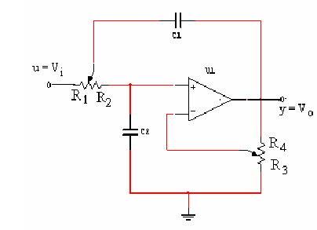
Potenciômetro P1 = 100K, Potenciômetro P2 = 10K, C1 = C2 = 250nF

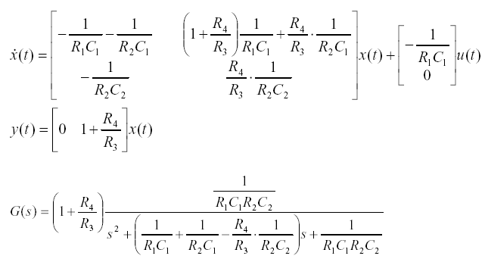

Considere R₃= 5 MΩ, R₄= 10 MΩ ,C₁= 40 nF e C₂= 100 nF.
1ª) Considere que no filtro acima K=R4/R3 e P1 é ajustado de modo que R1=R2=50KΩ.

- Simule para uma entrada degrau unitário para os valores K dados da tabela e determine os demais valores da tabela.
K | Overshoot | Tempo de subida | Tempo de acomodação | Taxa de amortecimento | Freqüência amortecida | ω_{n} | Ganho DC
0 | 0 | 0.0424 | 0.116 | 1 | 0 | 80 | 1
0,5 | 0.04 | 0.0275 | 0.16 | 0.75 | 52.915 | 80 | 1.5
1,0 | 0.318 | 0.02075 | 0.166 | 0.5 | 69.282 | 80 | 2
2,0 | 1 | 0.025 |  | 0 | 80 | 80 | 3

- Ajuste P1 de modo que R1=10KΩ e R2=40KΩ.
K | Overshoot | Tempo de subida | Tempo de acomodação | Taxa de amortecimento | Freqüência amortecida | ω_{n} | Ganho DC
0 | 0 | 0.02385 | 0.1 | 1.25 | ±j150 | 200 | 1
0,5 | 0 | 0.02028 | 0.11 | 1.125 | ±j103.007 | 200 | 1.5
1,0 | 0 | 0.01799 | 0.1075 | 1 | 0 | 200 | 2

Qual a influência de K no comportamento do sistema?

De acordo com a experiência , K terá influencia direta sobre a na taxa de amortecimento , logo consequentemente na freqüência amortecida. O ganho é crescente de acordo com o aumento de K, influenciando também no tempo de subida.
- Para que valores de K o sistema tem pólos complexos? Use o rlocus para determinar o lugar das raízes do polinômio característico.

>> syms R1 R2 C2 C1 K
>> R1 = 50*10^3;
>> R2 = R1;
>> C1 =250*10^-9;
>> C2 =C1;
K = 0.5 temos pólos complexos
>> K = 0.5;
>> D = [1 1/(R1*C1)+1/(R2*C1)-K/(R2*C2) 1/(R1*C1*R2*C2)],
D =
1.0e+003 *
0.0010 0.1200 6.4000

>> roots(D)
ans =

-60.0000 +52.9150i
-60.0000 -52.9150i

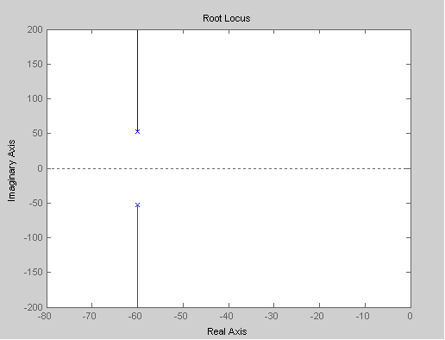

K = 1 temos pólos complexos

>> K =1;
>> D = [1 1/(R1*C1)+1/(R2*C1)-K/(R2*C2) 1/(R1*C1*R2*C2)],

D =
1.0e+003 *
0.0010 0.0800 6.4000
>> roots(D)

ans =
-40.0000 +69.2820i
-40.0000 -69.2820i

>>
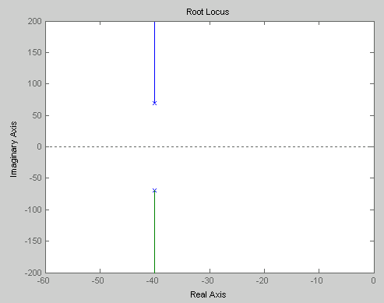

K = 2 temos pólos complexos

>> K =2;
>> D = [1 1/(R1*C1)+1/(R2*C1)-K/(R2*C2) 1/(R1*C1*R2*C2)],
D =
1.0e+003 *
0.0010 0 6.4000
>> roots(D)
ans =

0 +80.0000i
0 -80.0000i

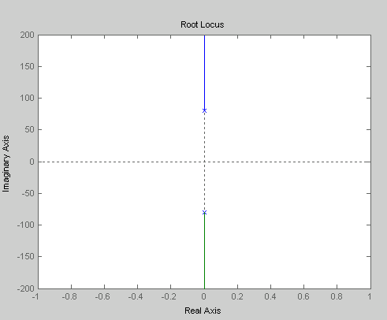

- Para que valores de K o sistema é estável? Simule para o K limite. Qual o tipo de comportamento?

Temos abaixo os valores de K estáveis onde temos para K = 1 o limite de estabilidade do sistema.

Para K = 0 é estável
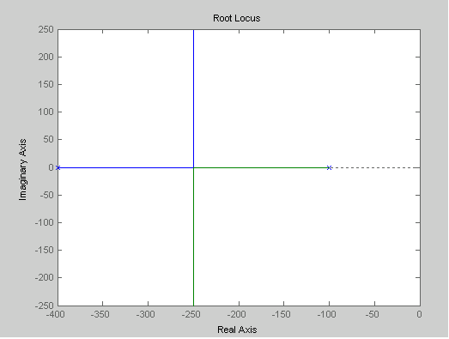

Para K = 0.5 é estável

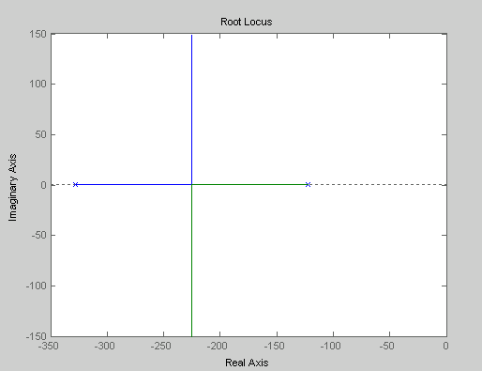

Para K = 1 é estável

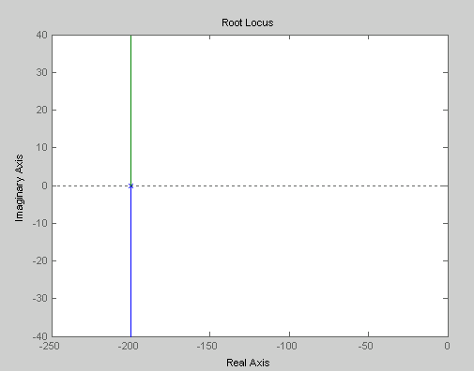

2ª) Um sistema de controle é mostrado abaixo. A função de transferência e o controlador são dados por: 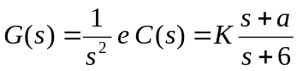. Os pontos de possíveis bifurcações do root locus são dados por 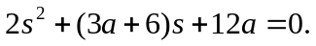

- Simule o sistema usando a ferramenta rltool. Defina a planta e o controlador com a = 12 como funções de transferência no matlab. No rltool importe a planta para G e o controlador para C. Desloque o zero do controlador em direção a origem.

R: Para os possíveis pontos de bifurcação temos a bifurcação 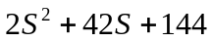, para o valor de “a”, logo então :

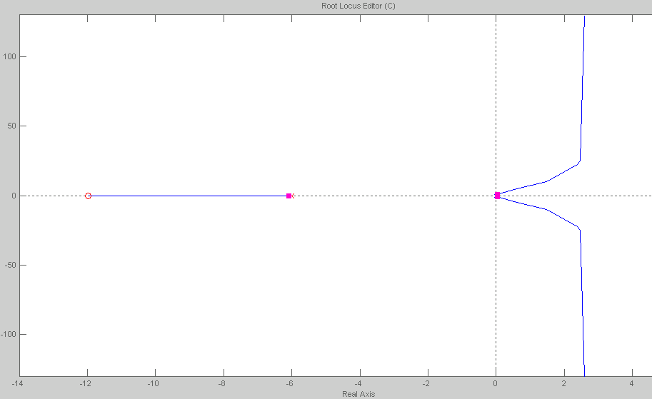

Quando se aproxima os valores dos zeros a origem, temos que a região de estabilidade se torna mais limiar a região de instabilidade. Para valores de zeros próximos da origem temos o seguinte gráfico:

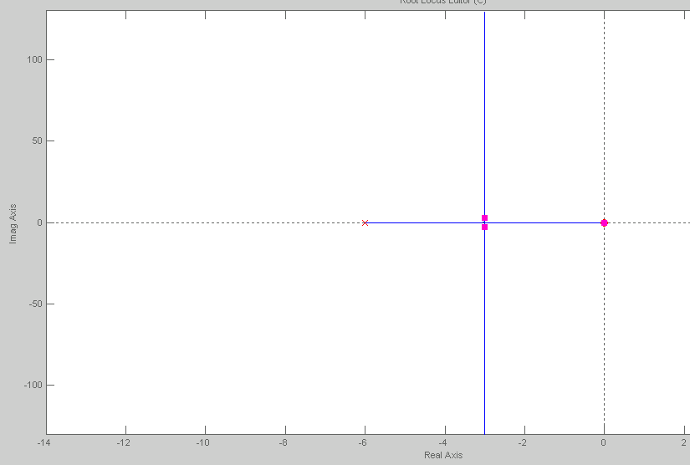

Percebe-se que um sistema que inicialmente instável, com a aproximação dos ZEROS à origem, adquiriu- se estabilidade.

- Que tipos de mudanças qualitativas ocorrem no root locus? Quais os valores que ocasionam as mudanças qualitativas? Mostre os gráficos obtidos.

R: >> Y =tf([1 0],[1 6 0 0])

Transfer function:
s
-----------
s^3 + 6 s^2

>> rlocus(Y)

Dentre as mudanças quantitativas do sistema, foi que o mesmo atingiu a sua estabilidade quando os zeros convergiram para a origem, ou seja, para valores convergentes a zero no numerador.

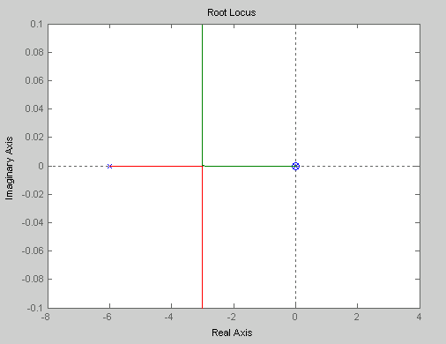

- Quais os valores de K e a de modo que o sistema em malha fechada tem um pólo triplo.

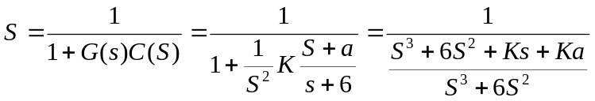
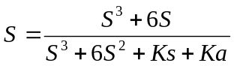

Em regime permanente: 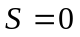
Para valores de K maiores que zero
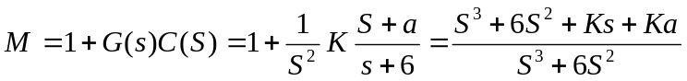
Para a estabilidade do sistema:

S³| 1 K
----------------------------------------------
S²| 6 Ka
----------------------------------------------
S¹| (6K-Ka)/6 0
--------------------------------------------
S⁰| Ka

Ka>0, logo para K>0 teremos os valores desejados para o sistema.
(6K-Ka)/6> 0
6K>Ka, então para valores onde “a” é menor que 6.

- Posicione o zero do controlador em torno de -10. Acrescente mais um zero em torno de -2. Qual o efeito causado. Retire o zero e acrescente um pólo em torno de -2. Qual o efeito causado?

R: Os pólos irão convergir para este pólo acrescentado ao sistema , de modo a estabilizar o sistema na região de estabilidade.

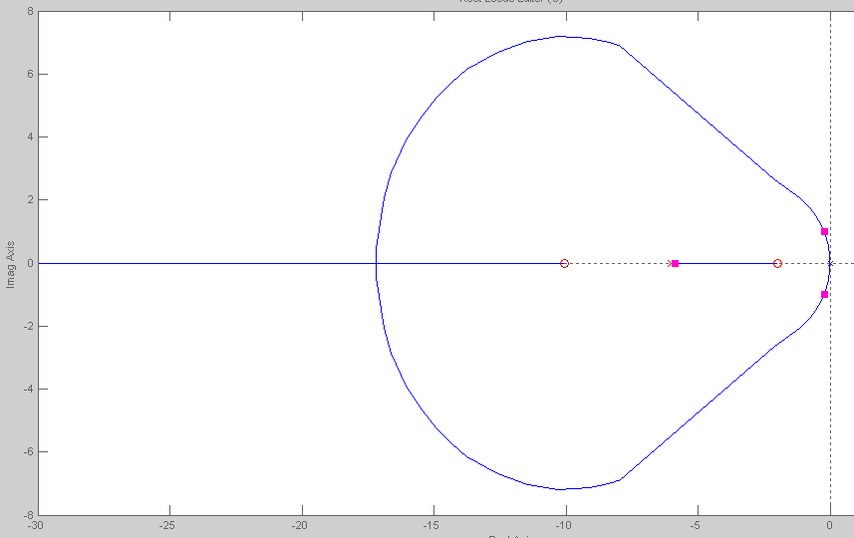

- Faça conclusões sobre os efeitos da adição de pólos e zeros.

R: Em última instância, a idéia fundamental de se acrescentar os pólos e zeros são mais visíveis, principalmente em projeto de sistemas de controle, onde alterar as características do sistema no domínio do tempo (e conseqüentemente no domínio da freqüência) através da introdução do controlador dado. A interação entre controlador e G(s) em malha fechada permite realocar os pólos e zeros do sistema de tal forma a tentar satisfazer os requisitos desejados.

